Дальневосточная железная дорога –
филиал открытого акционерного общества
«Российские железные дороги»

Частное дошкольное образовательное учреждение
«Детский сад № 261 открытого акционерного общества
«Российские железные дороги»

КОНСПЕКТ
непрерывной образовательной деятельности
по ознакомлению с окружающим миром
с детьми подготовительной группы

Тема:
«Изобретатели – кто вы?»
Дата проведения:
1 неделя февраля

Автор
воспитатель
Корсун Светлана Юрьевна

2021
Цель: Формирование представления детей о выдающихся людях России, об инженерах и изобретателях (И. П. Кулибине, А. Н. Туполеве); обогащение знаний детей о мире открытий и изобретений.
Задачи:
Образовательные:
- Расширять кругозор детей о профессии изобретатель.
- Познакомить с творчеством И. П. Кулибина.
- Формировать представления детей о рукотворном и природном мире, что все в мире взаимосвязано.
- Учить детей сравнивать предметы, придуманные людьми, с объектами природы и находить между ними общее.
- Осваивать умение составлять небольшой описательный рассказ о бытовом приборе.
- Формировать представление воспитанников о назначении старинной домашней утвари в сопоставлении с современными бытовыми приборами.
Развивающие:
- Развивать у детей способность активного общения со взрослым, с интересом отвечать на его вопросы.
- Подвести к пониманию того, что человек постоянно стремится улучшить свои изобретения для облегчения жизнедеятельности.
- Развивать творческое мышление, воображение, познавательную активность.
Воспитательные:
- Воспитывать уважительное отношение к природному и рукотворному миру.
- Воспитывать уважение и чувство гордости за выдающихся людей нашей страны.
Интеграция образовательных областей: «Познавательное развитие», «Речевое развитие», «Социально-коммуникативное развитие», «Художественно-эстетическое развитие».
Предварительная работа: просмотр презентаций «Из прошлого предметов», «Великие умы России»; проигрывание игр: «Что на что похоже», «Каким был – каким стал»; использование элементов ТРИЗа «Что хорошо, а что плохо»; чтение сказки В. Сутеева «Разные колеса»; знакомство с загадками и пословицами по данной теме.

Материалы и оборудование: картинки к играм (телефон, машина, фотоаппарат, плеер, зонт, лист, пылесос, слон, кран, водопад, петух, часы, самолет, птица, кран, жираф); доска; портрет И. П. Кулибина; картинки с его изобретениями; мольберт с закрытыми картинкам; мяч; картинки (велосипед, кеды, зонт, стул) на каждого ребёнка; цветные карандаши.

Ход НОД:
- Вводная часть.
Воспитатель. - Дети, отгадайте, пожалуйста, загадку:
На земле он всех умней,
Потому он всех сильней. (Человек).
- А разве человек сильнее всех? (Ответы детей).
- Ведь человек не может летать как птицы, не может быстро бегать, не может жить под водой, как рыбы; видеть в темноте.
-А почему же он сильней? (в загадке есть подсказка – «На земле он всех умней!»)
Воспитатель. - Посмотрите вокруг – очень много предметов, которые помогают нам жить. Их сделали люди. Есть такие люди, которые умеют придумывать, создавать что-то совсем новое, такое, чего никогда не было, но что людям необходимо. Если бы не было на Земле таких людей, у нас бы не было всего того, что есть сегодня.
- Как можно назвать такого человека? (Изобретатель.)
- Почему его так называют? (Его так называют, потому что у него пытливый ум, он очень наблюдательный, целеустремлённый, любознательный)
- Сегодня мы поближе познакомимся с этими качествами и попытаемся их в себе развить. Познакомимся с известным изобретателем. Узнаем, какую пользу приносят изобретения.

- Основная часть.
Воспитатель. – Давным-давно человек был близок к природе. Люди как-то заметили, что есть животные, которые гораздо лучше человека видят, лучше слышат, лучше охотятся, и стали использовать эти преимущества. Например, человек заметил, что у кабана очень острые клыки, и решил себе сделать такие же: он изобрел… (нож). Вот этот человек и был изобретателем. Изобретатель был очень любопытным, любил наблюдать за природой. Изобретатель – такой же человек, как и мы с вами, но только более любознательный и наблюдательный. Он самый первый делает интересные, полезные и нужные предметы, он их изобретает.
- У кого же учился человек? Кто был его главным учителем? (Природа).
- Чему мог научиться человек, глядя на летающих птиц? (Летать. Придумал самолет).
- Самолет – это хорошо, но есть у него один недостаток: чтобы взлететь, ему нужна большая взлетная полоса. Это не всегда удобно. Однажды присмотрелся человек к стрекозе. Сидит она на цветке и вдруг сразу без разбега взлетает вверх. И придумал человек машину, которая сразу поднимается вверх и летит по небу.
- Что же это за машина, похожая на стрекозу? (Вертолет).
Воспитатель предлагает детям иллюстрации: птица, самолет, стрекоза, вертолет (Приложение 1)
- Что общего? (Могут летать).
- Чем отличаются? (Птица – живой мир, самолет – предметный мир, тело у птицы покрыто перьями, а самолет создан из железа, пластика).
- Что хорошего в самолете, а что плохого? (+ Быстро перевозит людей, груз, летает над водой. – Надо большой разбег для взлета, не может летать в непогоду.)
- Что общего у стрекозы и вертолёта? (Вертикальный взлет из-за формы предмета).
- Чем отличаются? (Стрекоза – живой мир, а вертолет – природный мир, у стрекозы крылья двигаются вверх-вниз, а у вертолета лопасти двигаются по кругу).

Воспитатель. - Давайте поиграем в игру «Природа и изобретения». На столе лежат карточки, на которых изображены изобретения человека. Каждый из вас по очереди будет брать карточку и искать изображение животного или растения, за которым человек наблюдал, когда изобретал эту вещь.
Карточки: самолет-птица, стрекоза-вертолёт, парашют-одуванчик, холодильник-снег, липучка-репейник, подводная лодка-акула, ласты-тюлень, шланг-слон, оса-шприц, кабан-нож. (Приложение 2)

Воспитатель. - Изобретатель – профессия очень уважаемая. Люди помнят изобретателей по именам и фамилиям, а предметам, которые они изобрели, часто присваивают фамилии изобретателей. Например, серии самолетов «Ил» и «Ту» названы по фамилиям их изобретателей – Сергея Ильюшина и Андрея Туполева. Известный автомат Калашникова назван в честь его изобретателя Михаила Калашникова. Даже книги, которые мы читаем, это благодаря тому, что бумагу изобрели во II веке китайцы, а печатный станок в XV веке – немецкий изобретатель Иоганн Гутенберг. Изобретателей очень ценят и дают им за их изобретения награды и премии.
- Сегодня познакомлю вас с одним из великих изобретателей - Иваном Петровичем Кулибиным. (Приложение 3) Он изобрел много умных технических устройств, механизмов. И, хотя это было 200 лет тому назад, мы помним об этом человеке. Иван Петрович был из бедной семьи, с детства работал, был трудолюбивым, аккуратным и целеустремленным человеком. Над некоторыми изобретениями он работал в течении всей своей жизни. Старался сделать их лучше и полезнее для людей. Он много знал, умел, всему учился самостоятельно, обращался за советами к ученым. Он оставил после себя добрую память и много замечательных изобретений.
- Хотите узнать, что он изобрел? (Приложение 4)
- Сделал он как-то часы размером с утиное яйцо. Каждый час распахивалась в часах дверца, появлялись крошечные человечки и весело передвигались под музыку. Он также придумал различные компасы, фонарь-прожектор, часы с календарем. Одним из знаменитых изобретений была телега-самокатка, в которой использовались разные рычаги, двигатель, тормоза. В ней сидел человек и управлял самокаткой. Это был очень талантливый человек.

Воспитатель. – О других его изобретениях узнаете, если отгадаете загадки:
1. Я весь день жужжу-жужжу, ветерком тебя стужу. (Вентилятор)
2. Этот конь не ест овса,
Вместо ног два колеса.
Сядь верхом и мчись на нем,
Только лучше правь рулем. (Велосипед)
- Не летает, не жужжит,
Жук по улице бежит,
И горят в глазах жука
Два блестящих огонька. (Автомашина)
- То снизу- вверх, то сверху вниз
Он целый день послушно ходит.
Ты только к кнопке прикоснись –
Он тут же сам к тебе подходит. (Лифт)
- Они ходят, но стоят
Всем о времени твердят,
Когда спать, когда вставать,
Когда можно погулять… (Часы)
- Ребята, какие вы молодцы, все загадки отгадали! А давайте тоже потикаем, как часики.
Физкультминутка
Тик-так, тик-так,
Все часы идут вот так!
Налево тик, направо так,
Мы тоже можем так-
Тик-так, тик-так!
- Вы еще познакомитесь с его другими изобретениями. Вот такой был замечательный изобретатель. Напомните, как его звали? (Иван Петрович Кулибин.)
Воспитатель. - Изобретатели придумали много разных предметов, которые мы сейчас используем дома и на работе. А для чего они нужны человеку? (Чтобы облегчить жизнь и труд человека, сделать ее веселее и радостнее.)
- Поиграем в игру «Узнай по описанию» (Приложение 5)
Ребенку предлагаю взять картинку в руки, не показывая ее детям, дать определение предмета, не называя предмет.
- Аппарат, для связи друг с другом, для того, чтобы можно было разговаривать на расстоянии – телефон.
- Наземный транспорт, который помогает быстро передвигаться – машина.
- Предмет, который фотографирует – фотоаппарат.
- Предмет, с помощью которого люди слушают музыку – плеер.

Воспитатель. - Давайте и мы тоже что-нибудь изобретем с помощью рук.
Игра «Что произойдет?»
Подними ладошки выше и сложи над головой.
Что же вышло? Вышла крыша.
А под крышей – мы с тобой. (Дети складывают руки над головой).
Подними ладошки выше, а потом сложи дугой.
Кто же вышел? –
Вышли гуси, вот один, а вот другой. (Дети сгибают руки в локтях перед собой, поочередно опуская кисти рук).
Подними ладошки выше и сложи перед собой.
Что же вышло?
Вышел мостик.
Мостик крепкий и прямой.

Воспитатель. – А сейчас мы поиграем в игру «Прошлое и настоящее». (Приложение 6)
- Становитесь в круг. Я называю предмет из прошлого и бросаю мяч одному из вас. Тот, кто поймал мяч, называет предмет настоящего времени, например: веник – пылесос; счёты – калькулятор; пишущая машинка – компьютер; солнечные часы – механические часы; стиральная машина – корыто; пылесос – веник; миксер – венчик; утюг – гладильная палка, утюг на углях; швейная машина – игла; электролампа – свеча; магнитофон – гармонь, балалайка.
ПРОВЕРКА (открыть мольберт с картинками)
- Молодцы, справились с заданием. Теперь вы знаете, сколько техники усовершенствовал человек.

Практическая деятельность (Приложение 7)
Воспитатель. - А сейчас я вам предлагаю самим побыть настоящими изобретателями и усовершенствовать некоторые предметы. Выберите вещи, которые вы бы хотели дополнить, сделать удобнее. (детям на выбор предлагаются изображения: велосипед, кеды, зонт, стул).
- Дорисуйте карандашами детали, которые по вашему мнению улучшат эти простые вещи.
После того как дети закончат работу, получившиеся картинки рассматриваются, и дети делают выводы, как преобразились предметы, насколько удобнее они стали.

- Заключительная часть (рефлексия)
Воспитатель. - Как называется профессия, о которой сегодня мы говорили?
- Какими качествами характера должен обладать изобретатель?
- С каким изобретателем мы сегодня познакомились?
- Какие изобретения вы запомнили?
- Какую пользу приносят изобретения?

Приложение 1

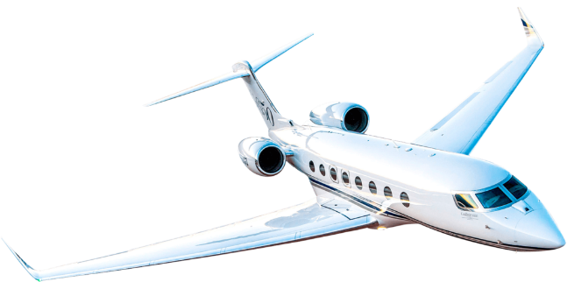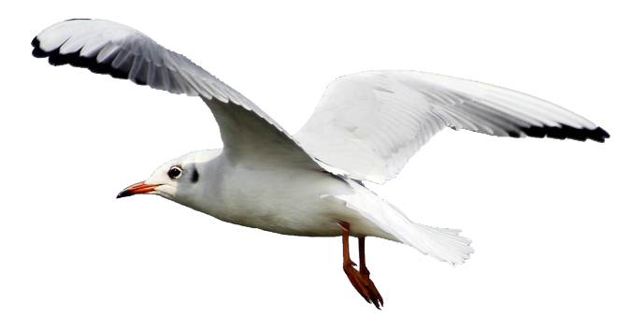

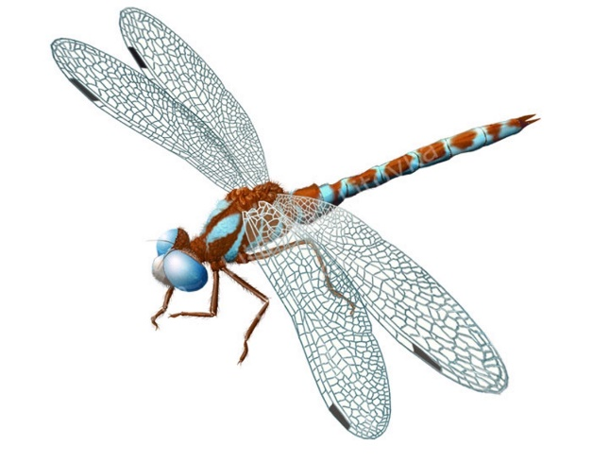

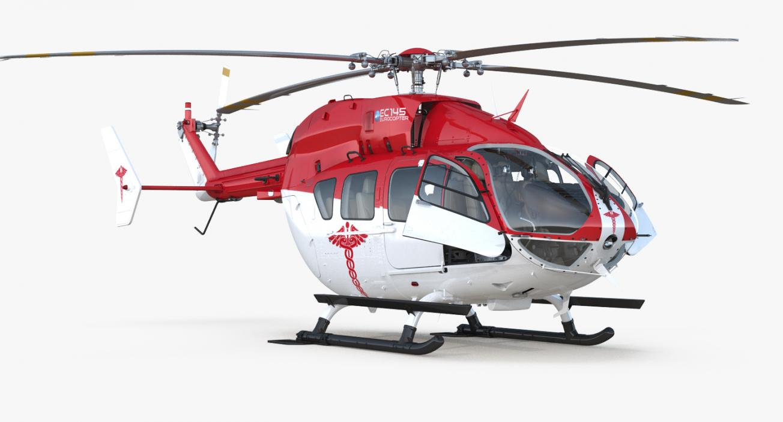

Приложение 2
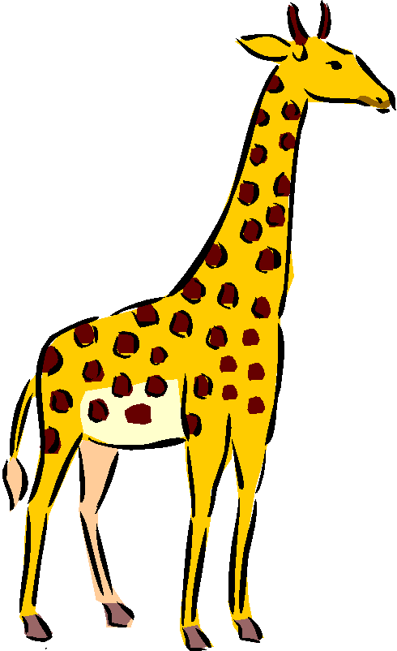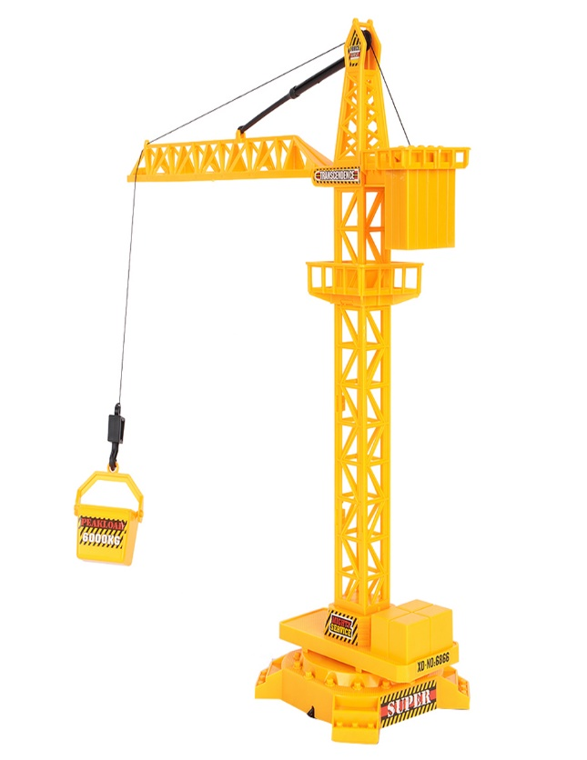
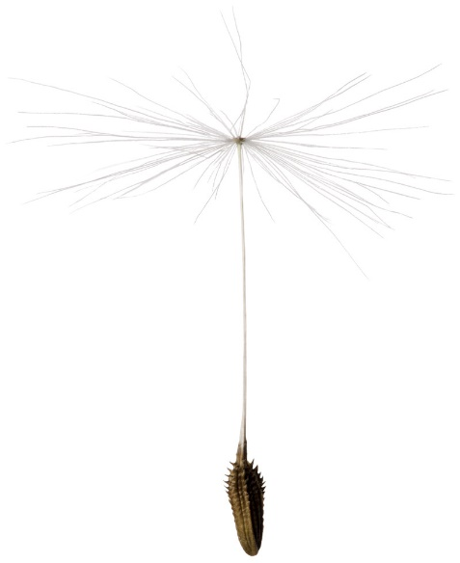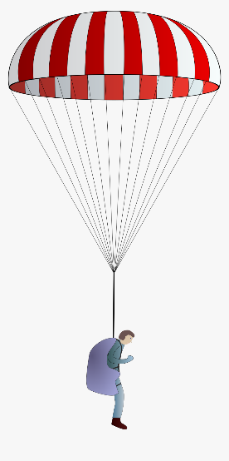

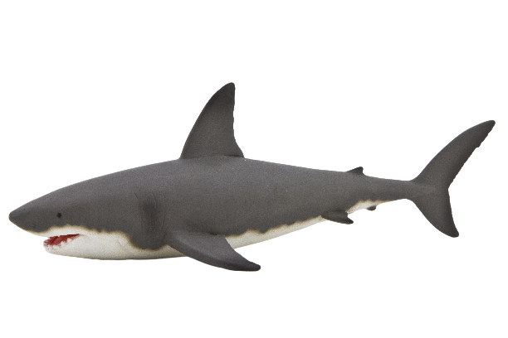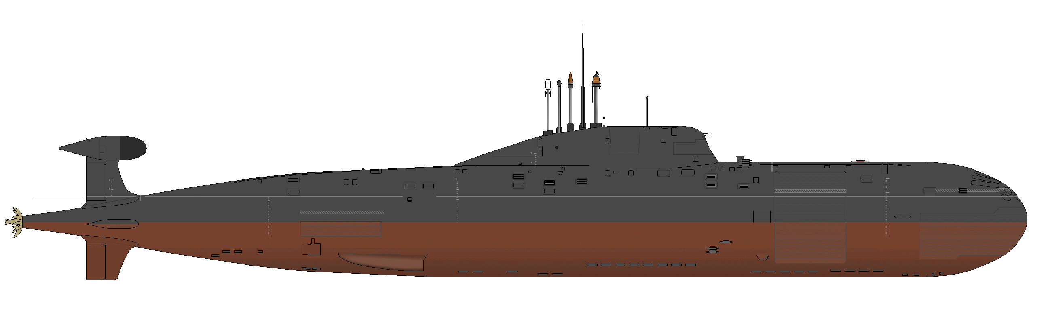

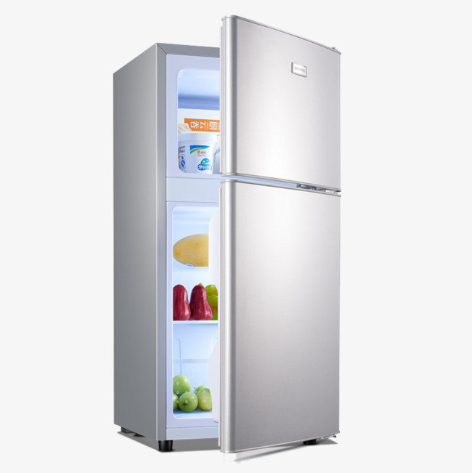

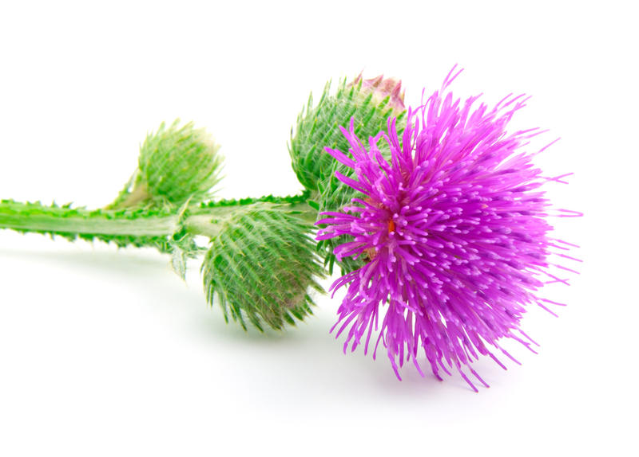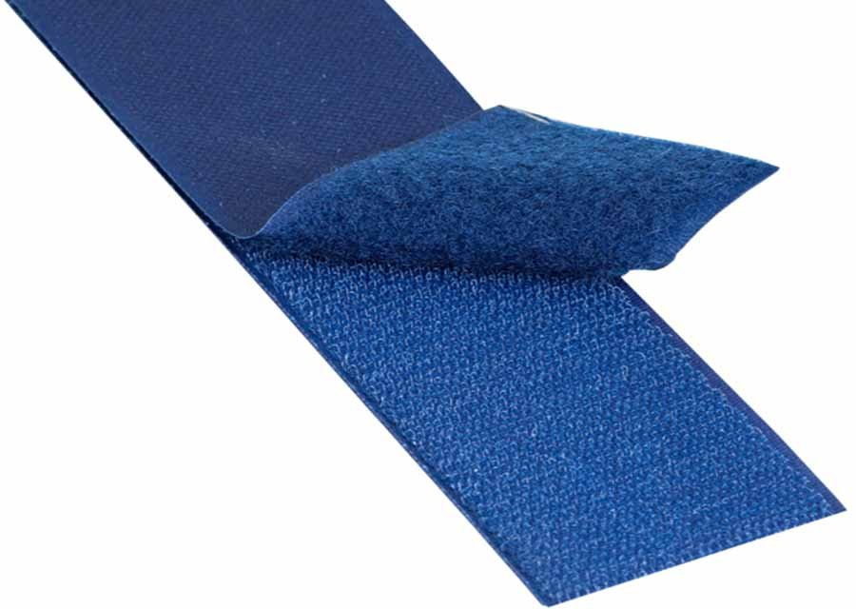

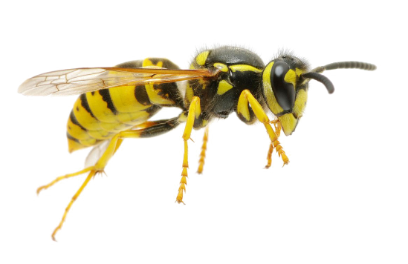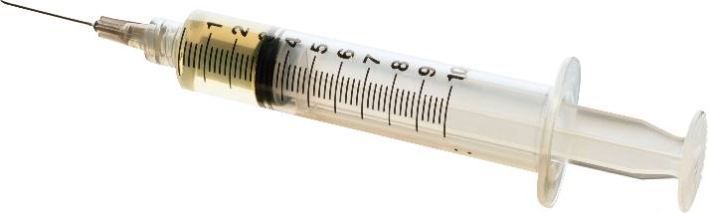

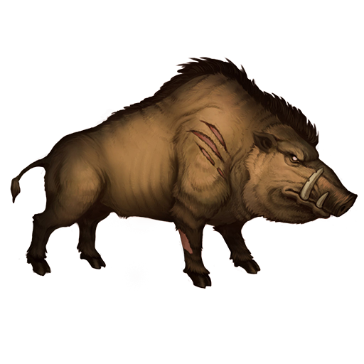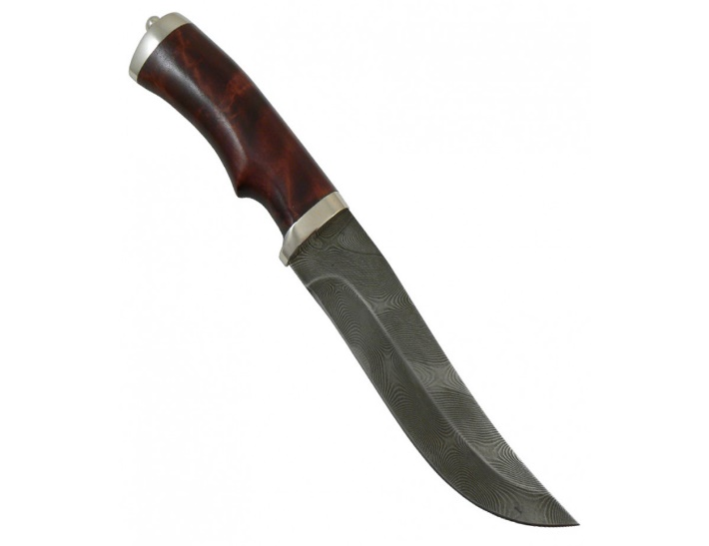

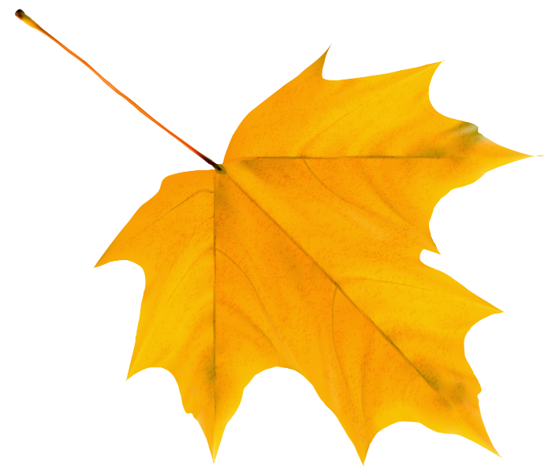

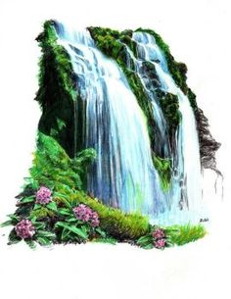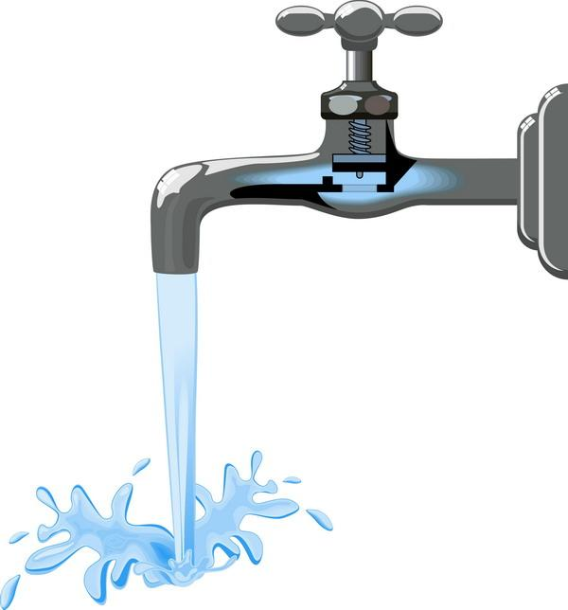

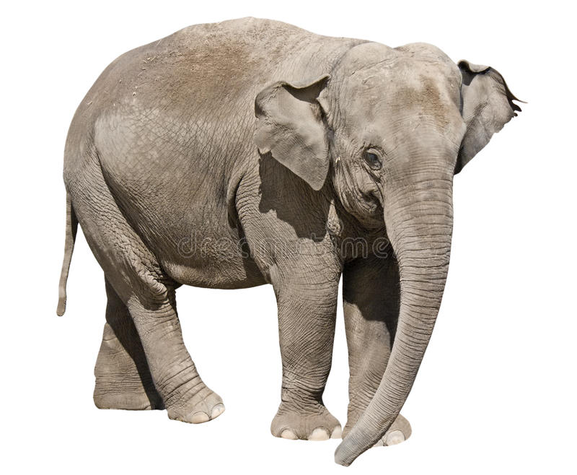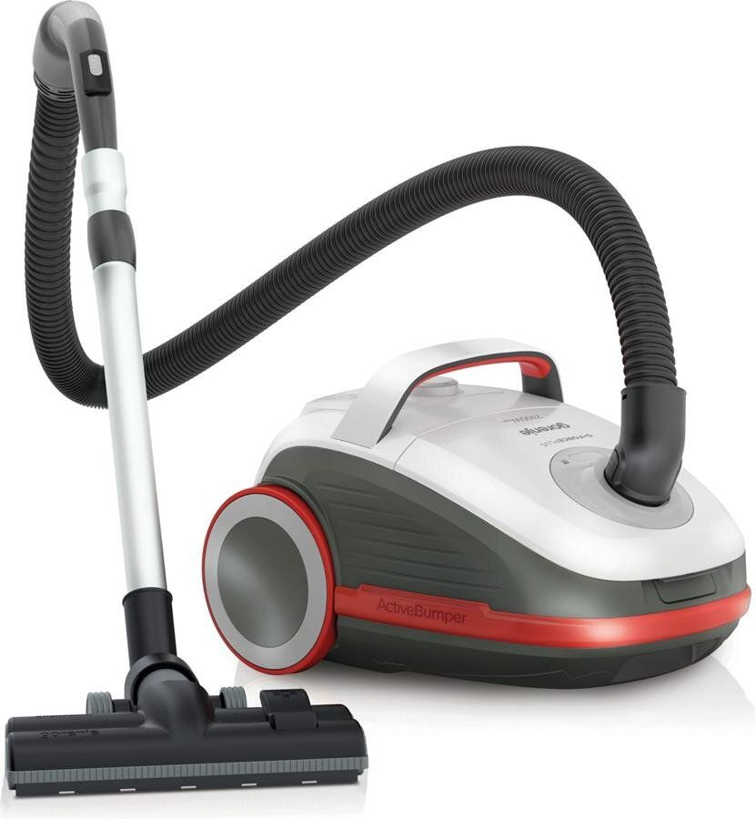
Приложение 3

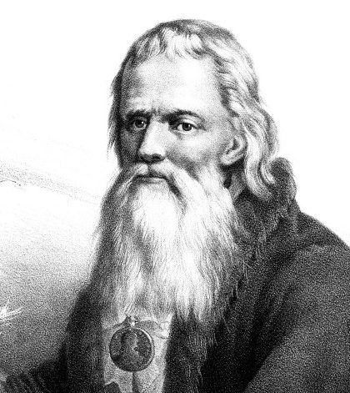
Кулибин
Иван Петрович
Приложение 4
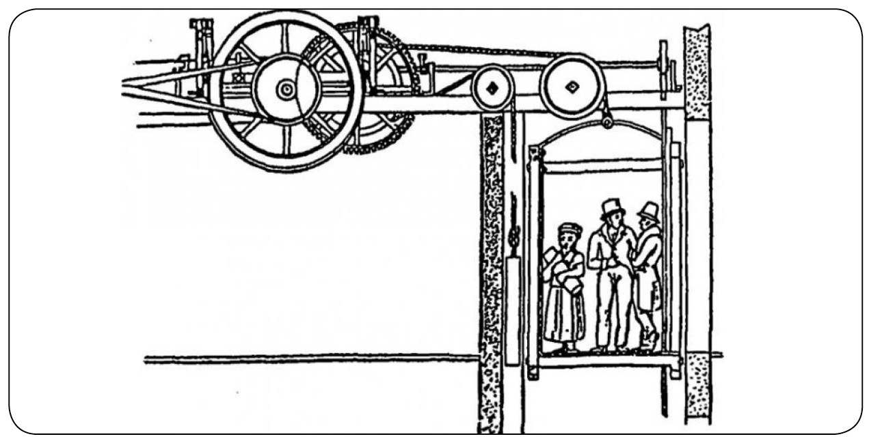

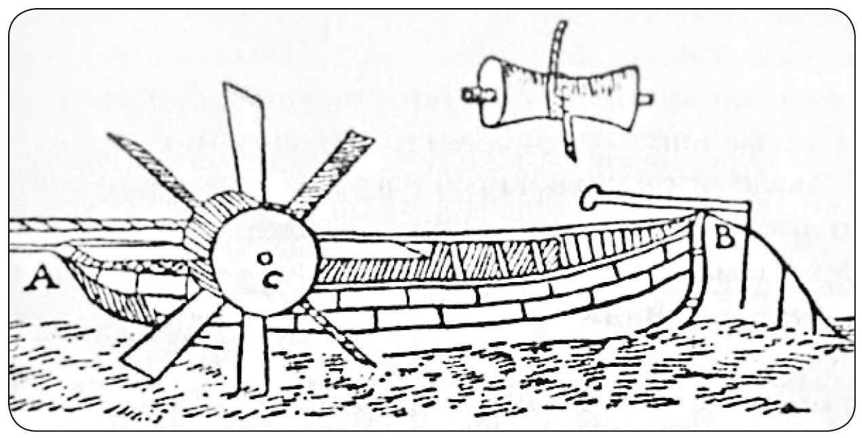

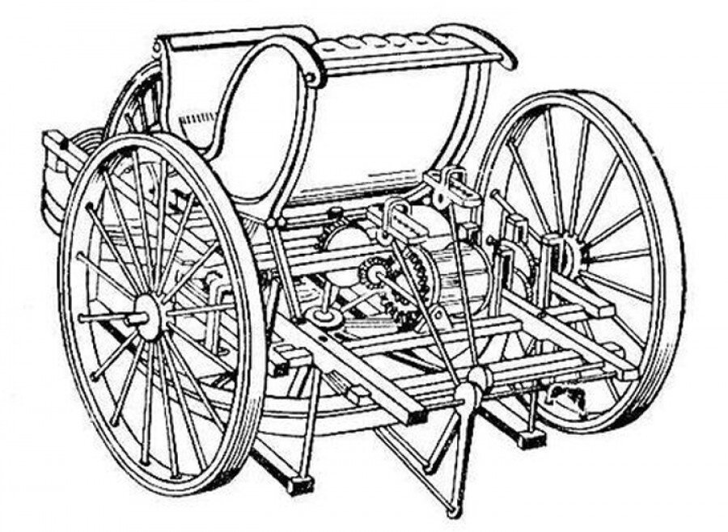
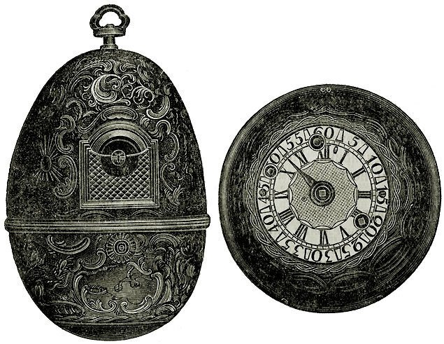
Приложение 5

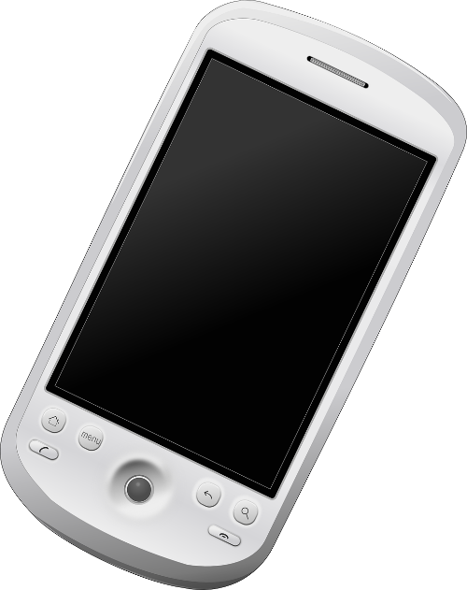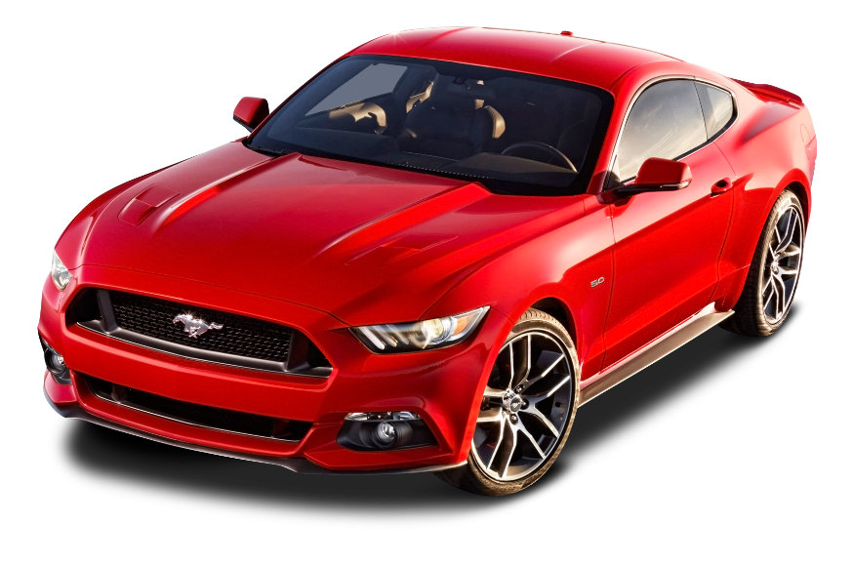

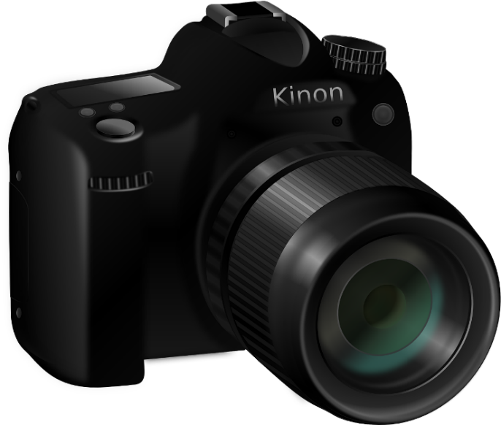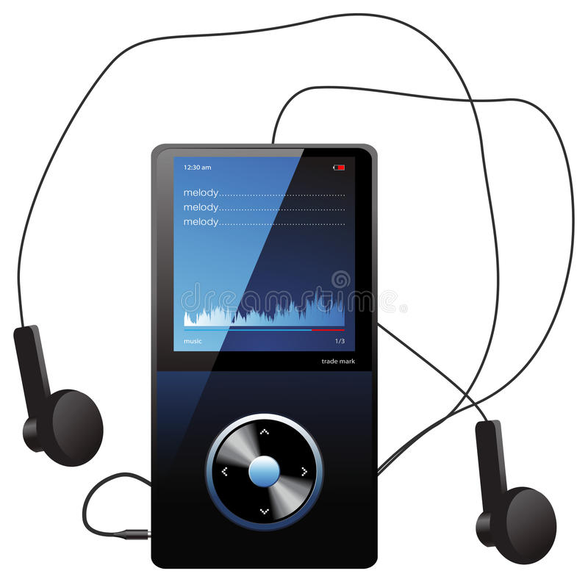

Приложение 6

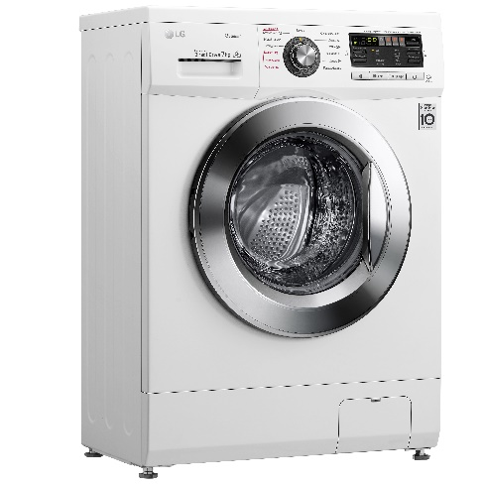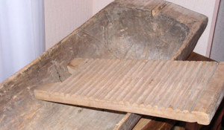
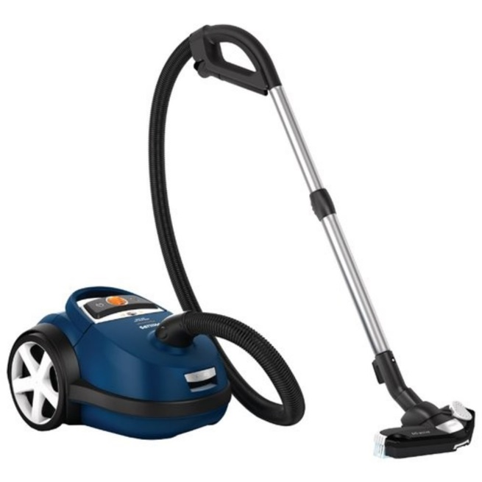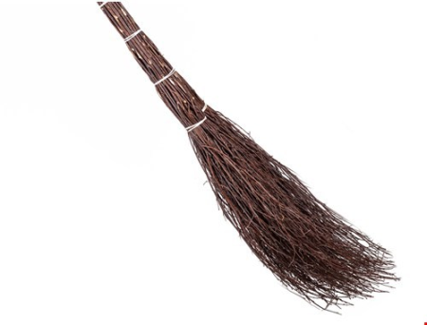

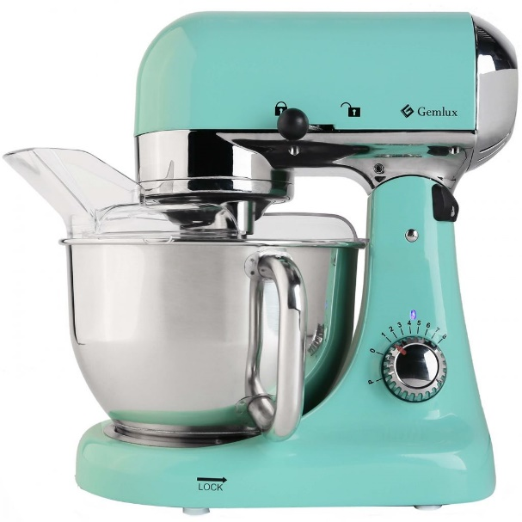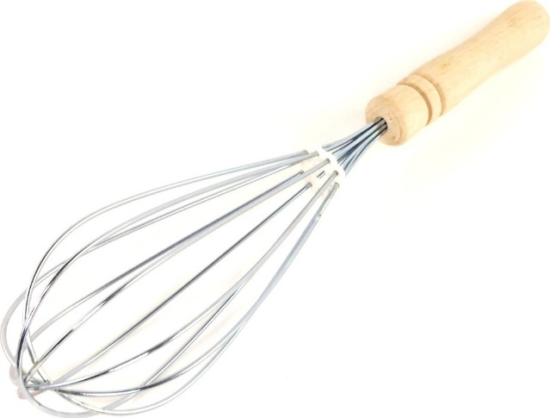

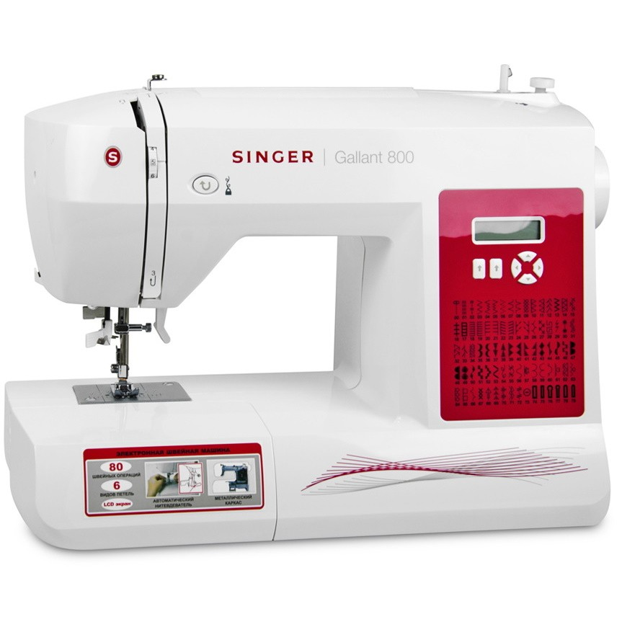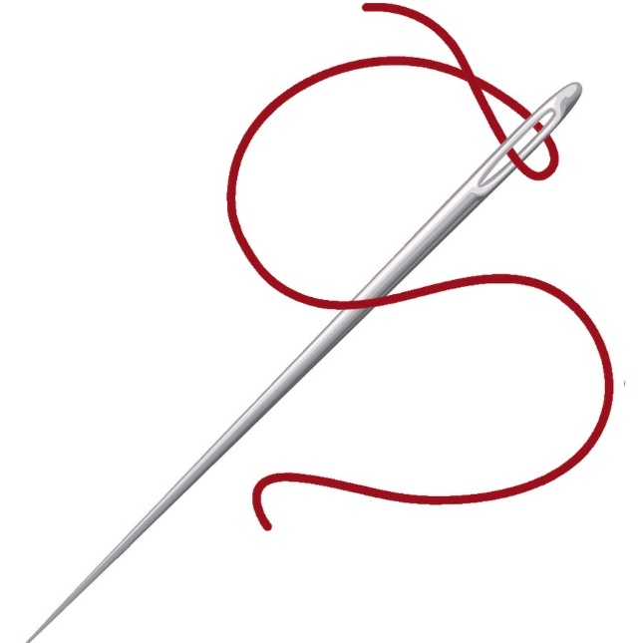

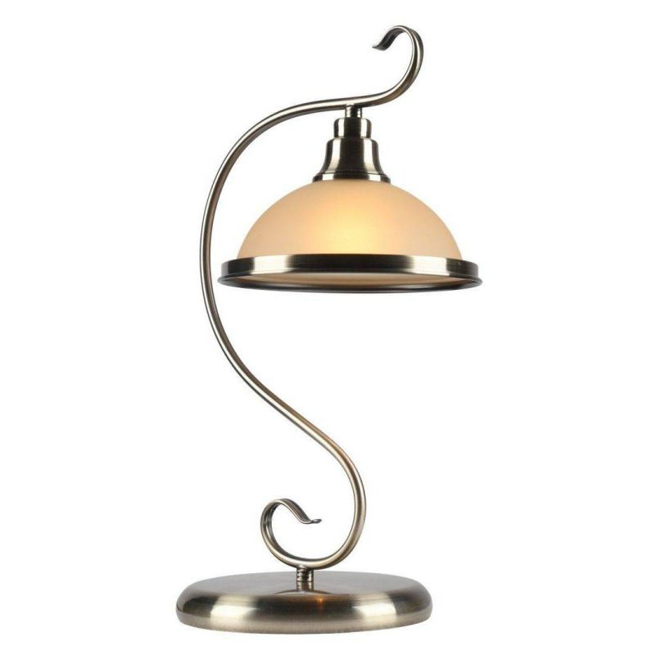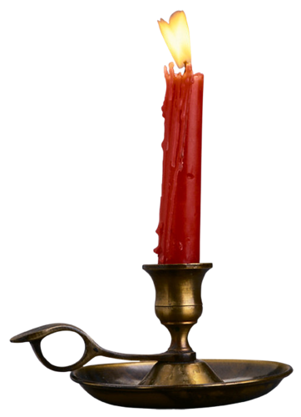

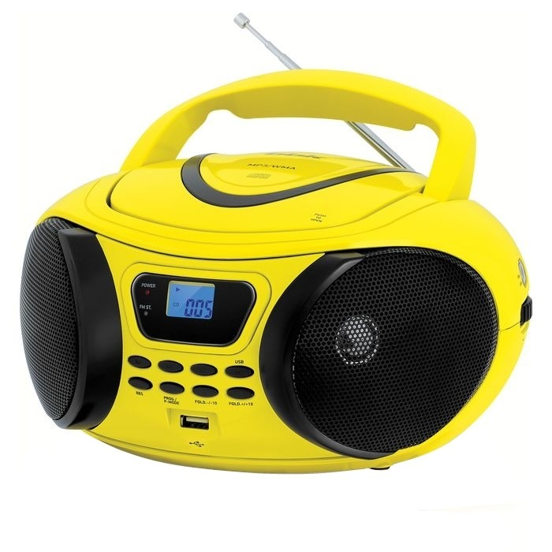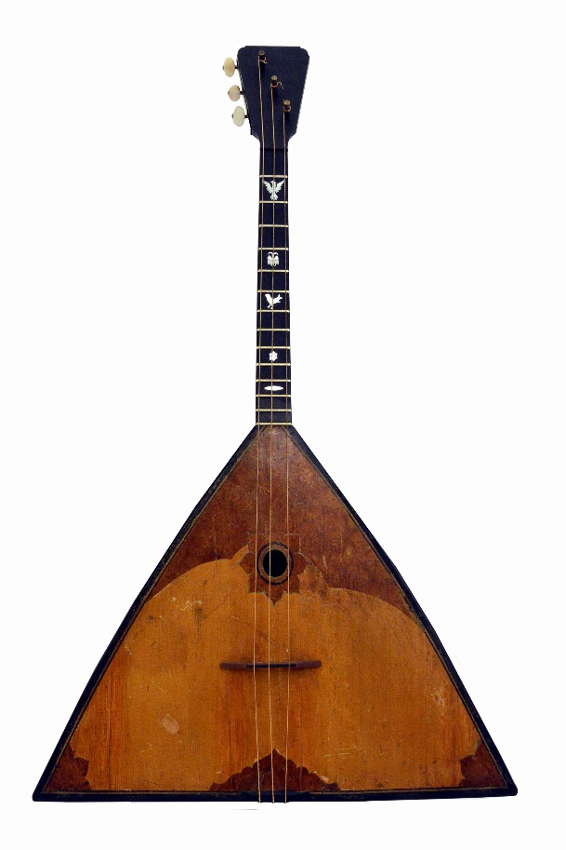

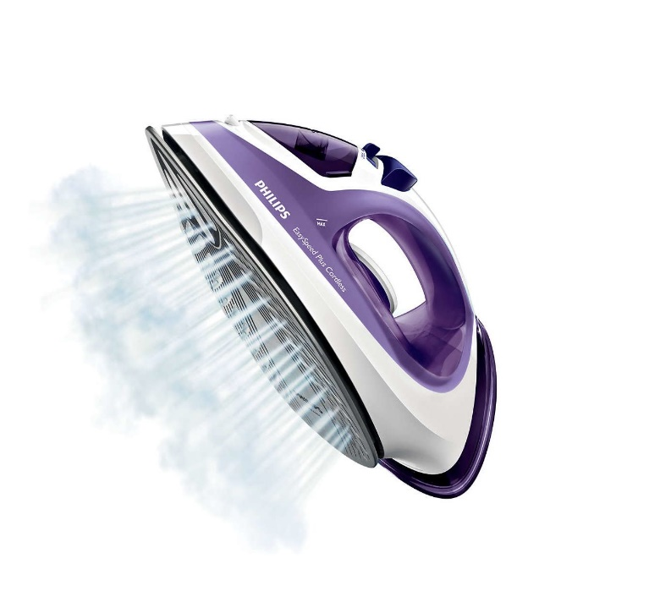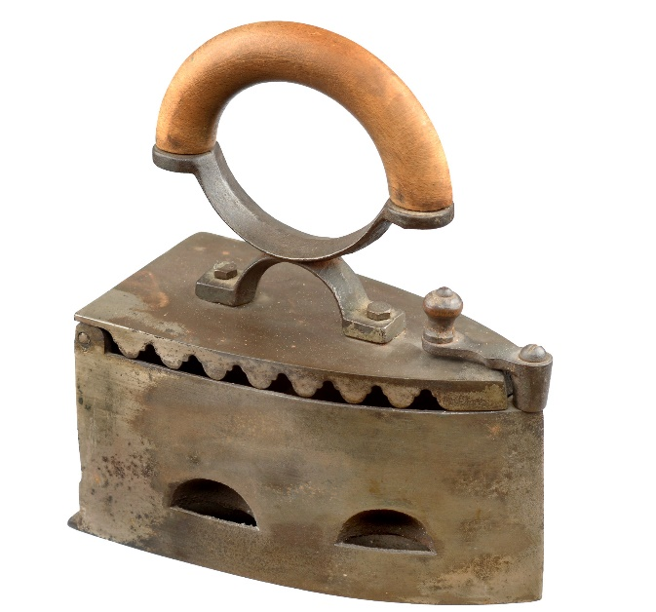

Приложение 7

